## **党史百年天天读 · 6月17日**

**重要论述**

**1945年6月17日**

　　毛泽东在中国革命死难烈士追悼大会上担任主祭，并发表演说。演说指出：今天中国共产党第七次全国代表大会的代表和延安人民的代表联合在这里开一个追悼大会，追悼几十年来中国革命队伍在各个战线上所牺牲的人。这些牺牲者，有几十万的共产党员、成百万的革命民主主义者。我们开了第七次全国代表大会，中国共产党制定了一套建立一个独立、自由、民主、统一、富强的新中国的路线、纲领、政策。这是亿万中国人民在他们的先锋队中国共产党的领导下，几十年奋斗的结果。中国有两大敌人、两座大山压迫我们四万万五千万人民，一座大山就是帝国主义，另一座大山就是封建主义。正是帝国主义和封建主义束缚了中国人民的生产力，不破坏它们，中国就不能发展和进步，中国就有灭亡的危险。革命是干什么呢？就是要冲破这个压力，解放中国人民的生产力，解放中国人民，使他们得到自由。所以，首先就应该求得国家的独立，其次是民主。没有这两个东西，中国是不能统一和不能富强的。

**1978年6月17日**

　　邓小平在同西班牙国王卡洛斯一世会谈时指出：我们对外政策都是根据我们对国际问题总的看法和总的分析得出来的。我们总是说希望有一个强大的、联合的、团结的欧洲，希望欧洲同美国建立平等的伙伴关系。我们同许多国家的关系都很好，因为我们不想从任何地方得到什么东西，我们只有更多发展我们的友谊这么一个愿望。至于我们同东方各国的关系，包括同印度的关系也在改善。

**1999年6月17日**

　　江泽民在西安主持召开西北地区国有企业改革和发展座谈会，在讲话中强调，要不失时机地实施西部大开发战略。他指出：逐步缩小地区之间的发展差距，实现全国经济社会协调发展，最终达到全体人民共同富裕，是社会主义的本质要求，也是关系我国跨世纪发展全局的一个重大问题。现在，应该向全党全国人民明确提出，必须不失时机地加快中西部地区发展，特别是要抓紧研究实施西部地区大开发。今年三月，在“两会”党员负责同志会议上，我就谈到西部地区大开发的问题。我说，西部地区迟早是要大开发的，不开发，我们怎么实现全国的现代化？中国怎么能成为经济强国？实施西部地区大开发，是全国发展的一个大战略、大思路。加快西部地区经济发展，是保持国民经济持续快速健康发展的必然要求，也是实现我国现代化建设第三步战略目标的必然要求。 他指出：西部地区少数民族聚居比较集中，又地处边疆。加快西部地区发展，对于保持西部地区政治和社会稳定、促进民族团结和保障边疆安全具有重大意义。维护民族地区稳定，很重要的一条就是要不断加快这些地区的经济发展和社会进步。经济发展了，社会进步了，各民族共同富裕了，就会进一步巩固和发展平等、团结、互助的社会主义民族关系，大大增强整个中华民族的凝聚力。保持民族地区稳定和巩固祖国边防，也就具有了更加强大的物质基础和思想政治基础。 他指出：实施西部大开发，是一项振兴中华的宏伟战略任务。实现了这个宏图大略，其经济、文化、政治、军事、社会的深远意义，是难以估量的。全党同志和全国上下必须提高和统一认识。没有西部地区的稳定就没有全国的稳定，没有西部地区的小康就没有全国的小康，没有西部地区的现代化就不能说实现了全国的现代化。 他指出：在发展社会主义市场经济的条件下，加快开发西部地区，要有新的思路。总的原则是：把加快西部地区经济社会发展同保持社会政治稳定、加强民族团结结合起来，把西部地区发展同实现全国第三步发展战略目标结合起来，在国家财力稳定增长的前提下，通过转移支付，逐步加大对西部地区的支持力度，在充分调动西部地区自身积极性的基础上，通过政策引导，吸引国内外资金、技术、人才等投入西部开发，有目标、分阶段地推进西部地区人口、资源、环境与经济社会协调发展。 这篇讲话的一部分以《不失时机地实施西部大开发战略》为题，收入《江泽民文选》第二卷。

**2014年6月17日**

　　习近平在接见空军第十二次党代会代表时强调，建设空天一体、攻防兼备的强大人民空军，是时代赋予空军的重大使命，是新形势下维护国家主权、安全、发展利益的必然要求。加强党的领导是完成这个庄严使命的根本保证。空军党委要按照党中央、中央军委的要求，切实抓好空军党的建设。要坚持党要管党、从严治党，重点在铸牢党对军队绝对领导的军魂上下功夫，在坚定理想信念上下功夫，在培养战斗精神、提高战斗力上下功夫，在强化党的组织上下功夫，在改进作风、弘扬正气上下功夫，为实现强军目标提供可靠保证。

**2020年6月17日**

　　习近平主持中非团结抗疫特别峰会并发表主旨讲话。他在讲话中强调，面对疫情，中非相互声援、并肩战斗，中非更加团结，友好互信更加巩固。中方珍视中非传统友谊，无论国际风云如何变幻，中方加强中非团结合作的决心绝不会动摇。中方将继续全力支持非洲抗疫行动。双方应坚持人民至上、生命至上，尽最大努力保护人民生命安全和身体健康，坚定不移携手抗击疫情，坚定不移推进中非合作，坚定不移践行多边主义，坚定不移推进中非友好，共同打造中非卫生健康共同体和更加紧密的中非命运共同体。人类终将战胜疫情，中非人民也终将过上更加美好的生活。

**党史回眸**

**1948年**

　　6月17日至7月6日 华东野战军主力在中原野战军主力的配合下进行了豫东战役（亦称开封、睢杞战役）。6月17日至22日，首先攻克河南省会开封。这是解放军在关内第一次攻克省会城市。6月27日至7月2日，在睢县、杞县地区歼灭区寿年兵团部及整编第七十五师等部。7月3日至6日，又迎击来援的黄百韬兵团，歼其一部。豫东战役共歼敌9万余人，俘敌兵团司令官区寿年。这一战役的胜利，改变了中原战场的战略态势，打乱了国民党军队在这个重要战场的防御体系，为不久后进行的济南战役和淮海决战创造了有利条件。

**1967年**

　　6月17日 中国第一颗氢弹空爆试验成功。

**1999年**

　　6月17日 江泽民在西安主持召开国有企业改革和发展座谈会时讲话指出，实施西部大开发，是一项振兴中华的宏伟战略任务。2000年10月26日，国务院发出《关于实施西部大开发若干政策措施的通知》。

**2005年**

　　6月17日 新华社报道，中共中央转发《中共全国人大常委会党组关于进一步发挥全国人大代表作用，加强全国人大常委会制度建设的若干意见》的通知，要求各地区各部门认真贯彻执行。6月20日，新华社报道，全国人大常委会办公厅出台《关于加强和规范全国人大代表活动的若干意见》，重点对代表参加闭会期间的活动做出具体规定，要求各省、自治区、直辖市和各有关部门应为代表在闭会期间的活动提供必要的条件和保障。

**历史瞬间**

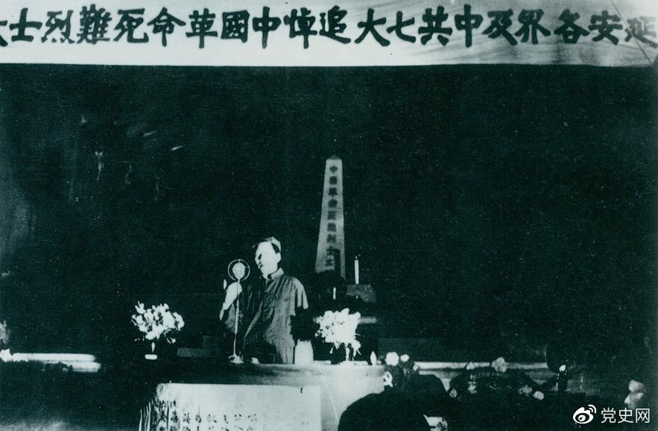

　　1945年6月17日，中共七大代表及延安各界代表在中央党校大礼堂，举行中国革命死难烈士追悼大会。图为毛泽东致悼词。